Министерство образования и науки Российской Федерации

Федеральное государственное автономное образовательное учреждение

высшего образования

Российский государственный профессионально-педагогический университет

Институт инженерно-педагогического образования

Кафедра информационных систем и технологий

Приложение для массовой рассылки писем

**SPAMGONDOLA 2000**

Руководство пользователя

Екатеринбург

2018

СОДЕРЖАНИЕ

Руководство пользователя 3

1.1 Введение 3

1.2 Назначение и условия применения 3

1.3 Аппаратно-программные требования 4

1.4 Подготовка к работе 5

1.5 Описание операций 6

1.6 Проблемы и способы их решения 7

Список использованных источников 8

Руководство пользователя

Данное руководство пользователя содержит общую информацию о продукте Spamgondola 2000, описание основных функций и возможностей программы, рекомендации по освоению, ответы на технические вопросы.

## 1.1 Введение

**Наименование – «Spamgondola 2000»**

Программа предназначена для автоматизированной массовой рассылки электронной почты.

**Краткая характеристика области применения**

Программа предназначена к применению в любой области обслуживания, когда необходима массовая рассылка почты клиентам.

**Функциональное назначение**

Приложение позволяет посылать электронное письмо на почту клиента, содержащее объявление или рекламу в html формате. Адреса клиентов берутся из Excel файла (выгрузка из 1C). Данные об электронной почте отправителя почты должны содержаться в отдельном .cfg файле. Все данные должны загружаться из локальных файлов без какого-либо участия пользователя или использования интерфейса.

**Эксплуатационное назначение**

Программа должна эксплуатироваться в профильных подразделениях на объектах Заказчика.

Конечными пользователями программы должны являться сотрудники профильных подразделений объектов Заказчика.

## 1.2 Назначение и условия применения

**Функциональное назначение**

Приложение позволяет посылать электронное письмо на почту клиента, содержащее объявление или рекламу в html формате. Адреса клиентов берутся из Excel файла (выгрузка из 1C). Данные об электронной почте отправителя почты должны содержаться в отдельном .cfg файле. Все данные должны загружаться из локальных файлов без какого-либо участия пользователя или использования интерфейса.

**Эксплуатационное назначение**

Программа должна эксплуатироваться в профильных подразделениях на объектах Заказчика.

Конечными пользователями программы должны являться сотрудники профильных подразделений объектов Заказчика.

## 1.3 Аппаратно-программные требования

В состав технических средств должен входить IBM-совместимый персональный компьютер (ПЭВМ), включающий в себя:

1. Процессор. 1 ГГц* или выше с поддержкой PAE, NX и SSE2
2. ОЗУ. 1 ГБ (для 32-разрядной системы) или 2 ГБ (для 64-разрядной системы)
3. Место на жестком диске. 100 мб.

## 1.4 Подготовка к работе

Для корректной работы программы необходимо провести предварительную настройку её компонентов:

1. config.cfg: в данном файле содержатся данные о почте отправителя – адрес почтового ящика, пароль. А также тема письма, которая указывается в заголовке отправляемого сообщения.

Первая строка – адрес почты отправителя

Вторая строка – пароль почты отправителя

Третья строка – заголовок письма

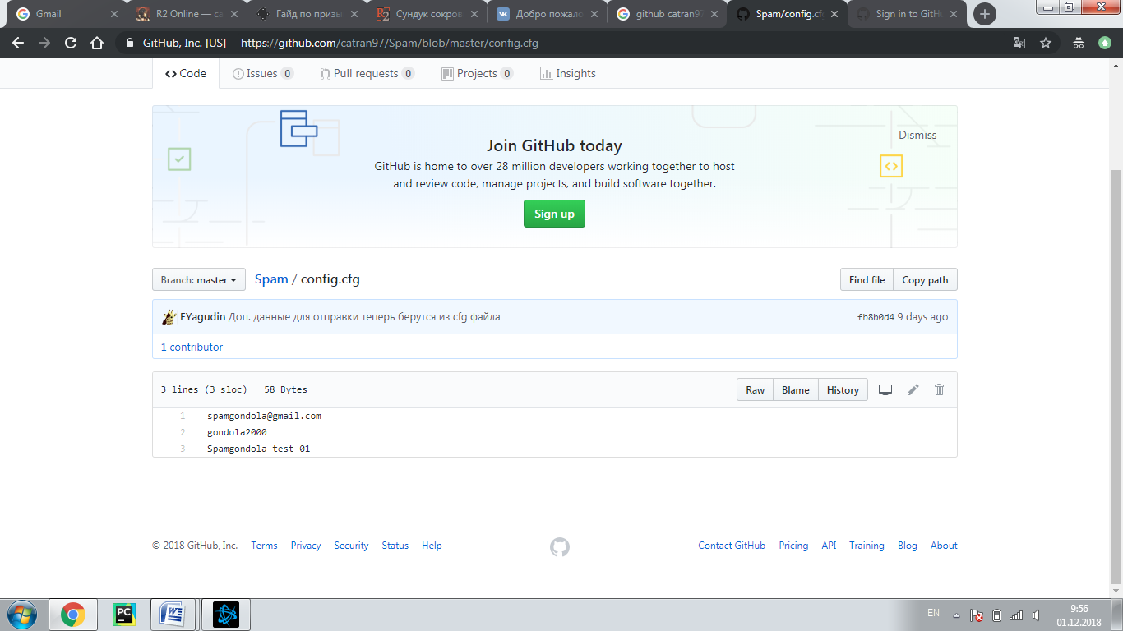

1. message.html: в данном файле содержится текст отправляемого письма в виде html кода.

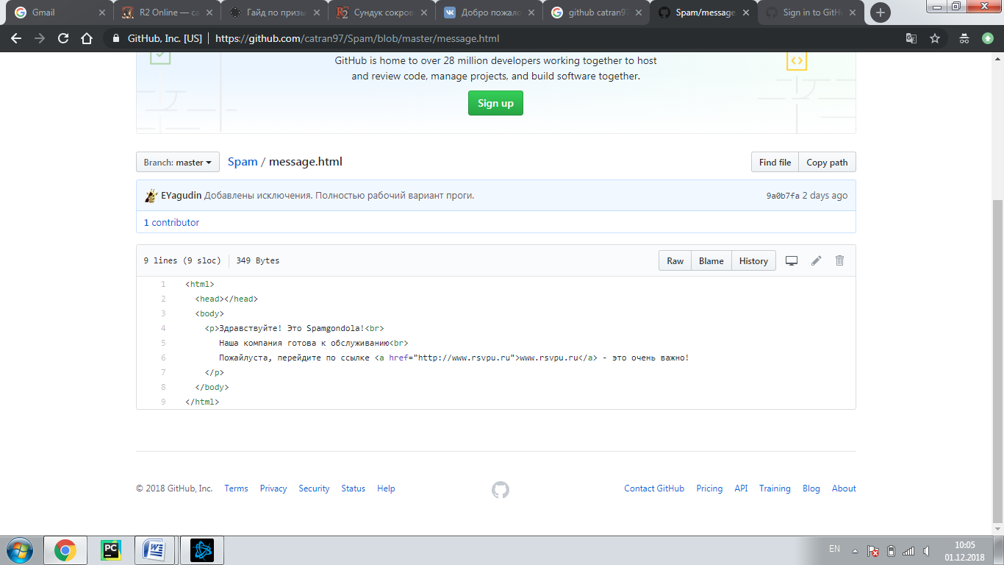

1. emails.xls: в данном файле содержится база данных электронных почт пользователей. Может являться выгрузкой из 1С и соответствовать следующим правилам:

* Все данные должны находиться на первом листе «mails»
* Адреса электронной почты должны быть в колонке D
* Адрес почты должен быть написан по общепринятым правилам в формате:

**\*@*.\***

* Можно оставлять пустые строки, если адрес отсусвтует. В этом случае программа пропустит строку и перейдет к следующему адресу.

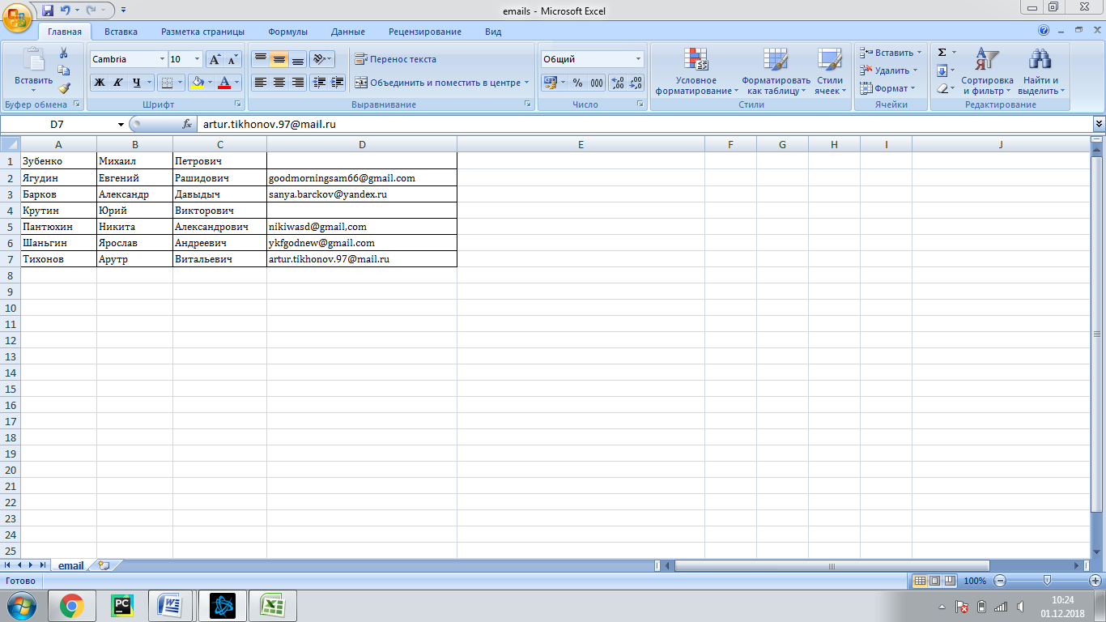

## 1.5 Описание операций

Перед началом эксплуатации программы следует убедиться в том, что системные характеристики Вашего компьютера совпадают с системными требованиями Spamgandola 2000.

В комплекте с исполнительным фалом Spamgandola2000.exe находятся следующие файлы: config.cfg, message.html, mails.xls. Убедитесь, что все файлы находятся в корневой папке программы.

1. Запуск приложения осуществляется с помощью двойного нажатия ПКМ (правой кнопки мыши) на исполнительный файл Spamgandola200.exe.
2. После запуска программы появится консольное окно.
3. Дождитесь инициализации конфигурационных файлов программы. Об этом оповестит надпись done.
4. В случае возникновения ошибок инициализации, программа также оповестит Вас. Для их решения перейдите к пункту 3.7 руководства пользователя.
5. После инициализации начнется процесс автоматической рассылки писем.
6. В конце процесса рассылки выведет на консоль надпись done.
7. Нажмите Enter для выхода из программы.

## 1.6 Проблемы и способы их решения

|  |  |
| --- | --- |
| **Проблема** | **Решение** |
| Программа не запускается | Убедитесь, что ваш компьютер соответствует минимальным системам требованиям Spamgondola2000 |
| В консоли появляются сообщения  # cannot find… | Убедитесь, что все компоненты программы присутствует в каталоге с исполнительным файлом. |
| В консоли сообщение # error reading config.cgf! | В config.cfg отсутствуют необходимые данные. Обратитесь в раздел «подготовка к работе», чтобы узнать правила оформления файла. |
| В процессе отправки сообщений появляется надпись  # email syntax error: | Указанный адрес имеет синтаксическую ошибку или отличается от шаблона, указанного в разделе «подготовка к работе». Откройте emails.xls и исправьте опечатку. |
| Пользователь не получил письмо | Значит он лох. Проверьте правильность почты пользователя. |

Список использованных источников

1. Требования технического регламента к руководству [Электронный источник]. http://www.test-e.ru/ru/company/useful-information/requirements-of-technical-regulations-to-the-operation-manual – (дата обращения 26.09.2018).